**Pasos instalación Microservicio con Spring-boot y Prueba unitaria con JUnit.**

Se ingresa a sitio <https://start.spring.io>

Se ingresan los siguientes datos y se presiona Generate.

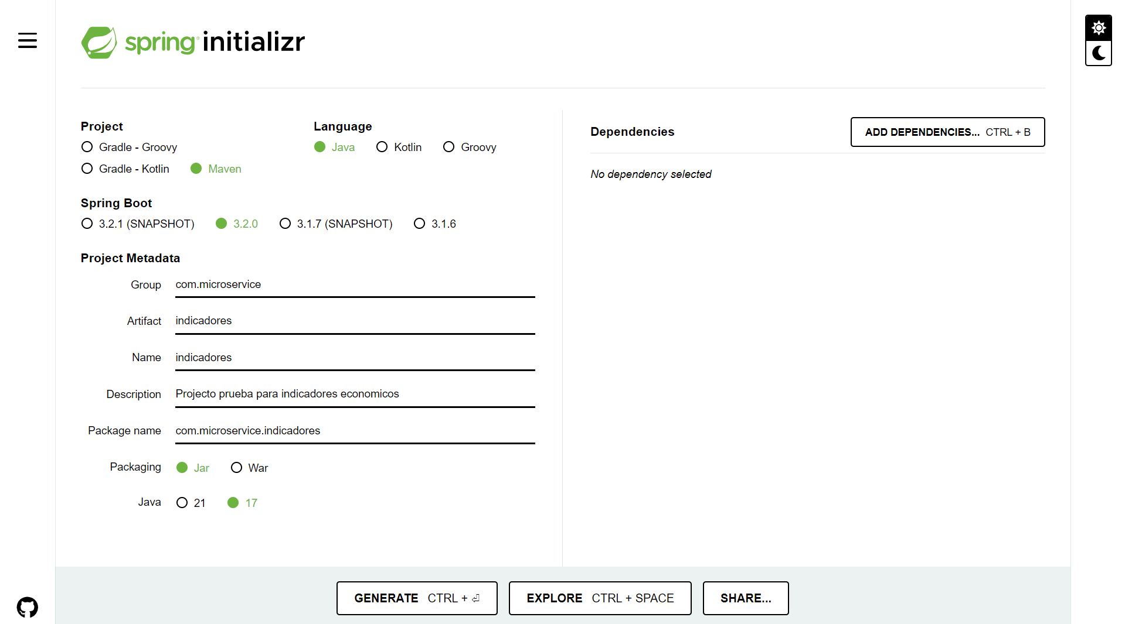

Se descargarán los archivos en un archivo llamado **indicadores.zip**.

Descomprimir el archivo.

Bajar e instalar Java 17.



Editar las variables de entorno JAVA_HOME apuntando a java 17.

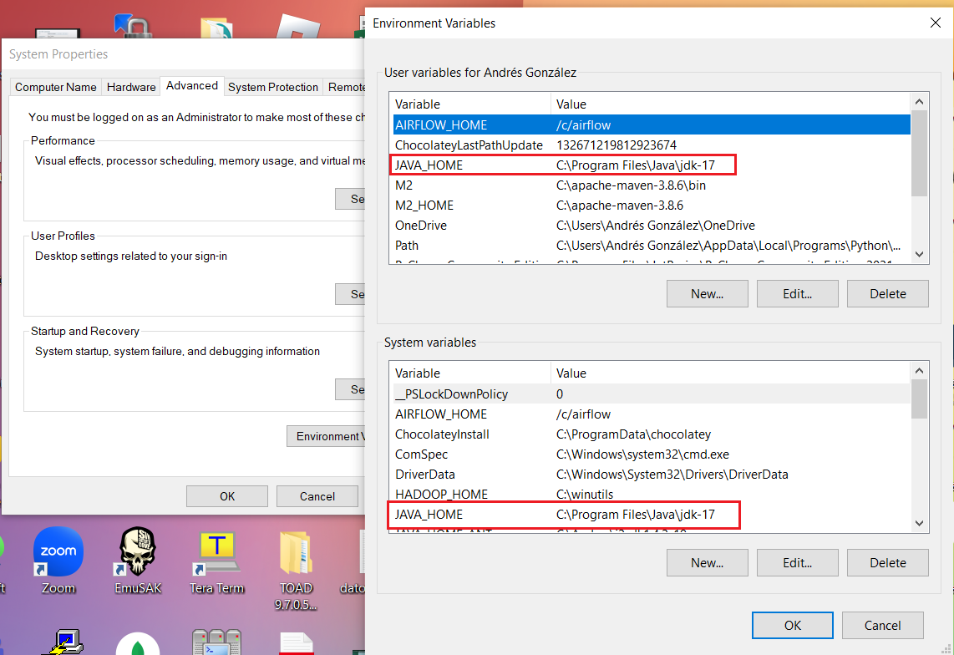

Validar que se esté usando java 17 con java --version.

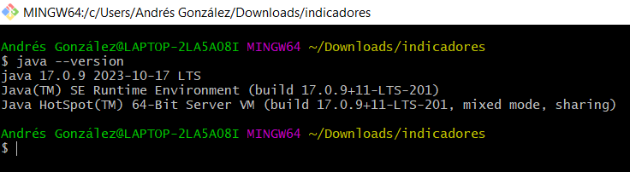

Validar que se esté usando maven con mvn --version.

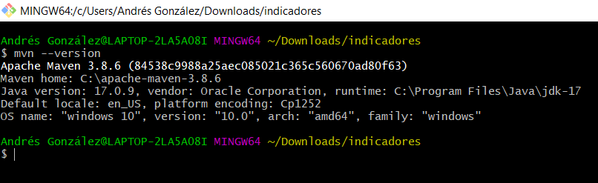

Abrir Eclipse e ir a File -> Open Projects from File System para abrir el proyecto descargado.

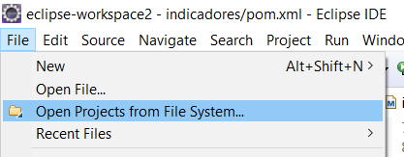

Buscar la carpeta del proyecto descomprimido con el botón Directory y presionar Next (en este caso ya ha sido seleccionado con anterioridad).

